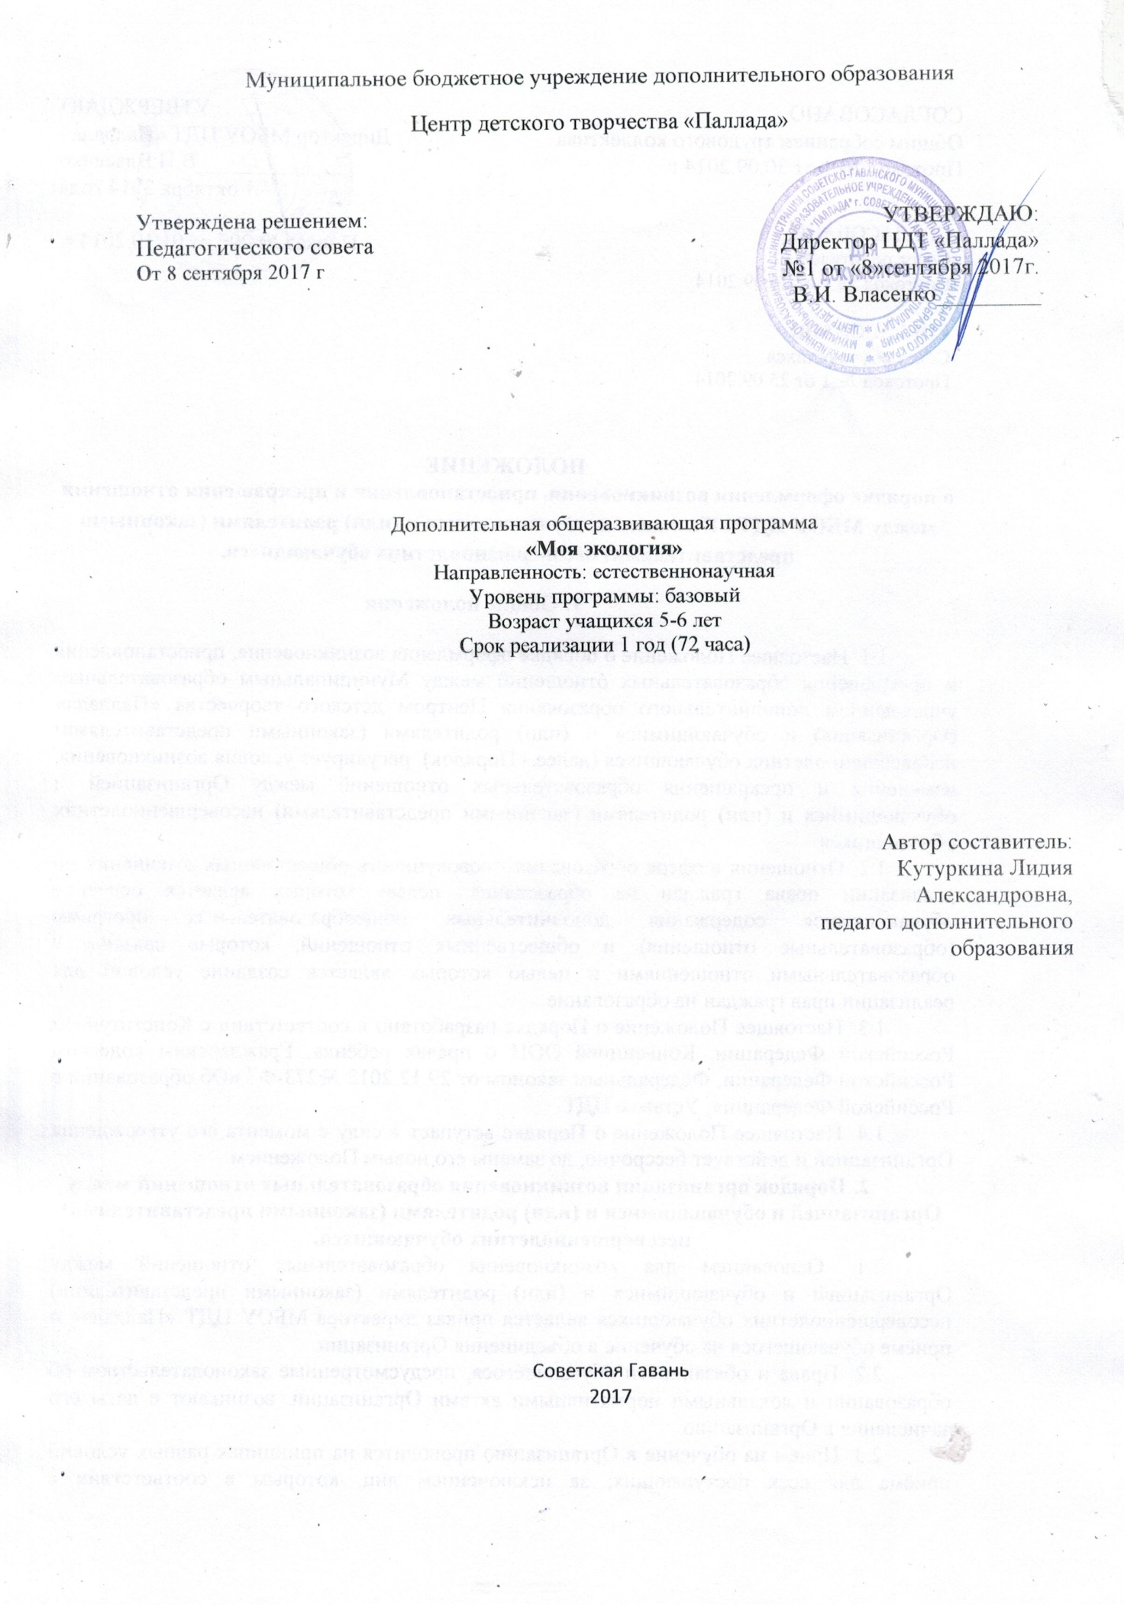

Муниципальное бюджетное учреждение дополнительного образования
Центр детского творчества «Паллада»

Утверждена решением: Педагогического совета  От 8 сентября 2017 г | УТВЕРЖДАЮ:  Директор ЦДТ «Паллада»  №1 от «8»сентября 2017г.  В.И. Власенко_________

Дополнительная общеразвивающая программа
«Моя экология»
Направленность: естественнонаучная
Уровень программы: базовый
Возраст учащихся 5-6 лет
Срок реализации 1 год (72 часа)

Автор составитель:
Кутуркина Лидия Александровна,
педагог дополнительного образования

Советская Гавань
2017

Пояснительная записка
Направленность программы: естественнонаучная
Уровень программы: базовый
Актуальность программы:
В наши дни, когда мир находится на грани экологической катастрофы, экологическое воспитание, как никогда, является одной из актуальнейших проблем современности. Обучение детей по программе«Моя экология» помогает заложить основы экологической культуры и природоохранного сознания.

Цель программы: формирование экологической культуры, экологического мышления и поведения у подрастающего поколения

Задачи:
- формировать у детей основные природоведческие представления и понятия;
- привлечь детей к разнообразным видам деятельности в природе и по её охране;
- формировать навыки экологически грамотного, нравственного поведения в природе;
- расширить знания о животном и растительном мире родного края;
- научить применять теоретические знания в практической, исследовательской и общественной деятельности;
- развивать познавательный интерес;
- формировать коммуникативные навыки, умение работать в коллективе;
- организовать досуговую деятельность детей.

Категории учащихся программы:
Программа составлена для детей 5-6 лет, объединенных с учетом индивидуальных и возрастных особенностей группы. Данная программа рассчитана на 1 год обучения (группа 12 человек)
В программе предусмотрено взаимодействие с другими организациями (ДОУ, библиотека, музей).

Формы и режим занятий:
Дополнительная общеразвивающая программа реализуется через формы:
–рассказы, беседы, сообщения, практические занятия, изготовление поделок, ролевые игры, просмотр фильмов по темам занятий, экскурсии в музей и природу.
На этапе изучения нового материала — объяснение, рассказ, показ иллюстраций, демонстрация;
На этапе закрепления — беседа, дискуссии, упражнение, дидактическая игра;
На этапе повторения — наблюдение, работа с карточками, тестирование;
На этапе контроля — анкетирование, выполнение контрольных заданий.

Периодичность занятия:
2 раза в неделю, 30 мин — подготовительная группа. Общее количество учебных занятий в год — 72.Педагогический анализ знаний и умений детей (диагностика)проводится 2 раза и год: вводный — в сентябре, итоговый — в мае.

Срок реализации программы:
С 1 сентября по 31 августа

Планируемые результаты:
Обучающиеся должны знать:
–факторы, влияющие на здоровье человека;
–правила поведения в природе.
- необходимости охраны растительного и животного мира.
- о связи живых организмов со средой обитания, неживой природой

Обучающиеся должны уметь:
- гуманно относиться ко всему живому.
- применять знания по охране природы в повседневной жизни.

Содержание программы:

Учебный (тематический) план
1-й год обучения

№  п/п | Название раздела, темы | Количество часов |  |  | Формы аттестации, контроля
 |  | Всего | теория | практика
 | Введение в программу | 4 | 3 | 1 | Анкета на входе
 | Цвет осени | 12 | 6 | 6 | Викторина  Контрольные задания
 | Мои друзья домашние животные | 6 | 3 | 3 | Выставка
 | Я познаю мир | 24 | 8 | 16 | Творческая работа, познавательная игра,  Викторина
 | Природа вокруг нас | 26 | 14 | 12 | Коллективная работа,  итоговый тест
 | ИТОГО | 72 | 34 | 38

Содержаниеучебного (тематического) плана на 1 год обучения:

- Введение в программу (4 часа)
Теория (3 часа):Знакомство с программой, правила техники безопасности и поведения на занятиях, во время экскурсий в природе.
Практика (1час): Рисование эко-плаката на природоохранную тему.

- Цвет осени (12часов)
Теория (6 часов):Сезонные явления в жизни растений и животных.Взаимосвязь в природе.
Практика (6часов): Экскурсия. Наблюдения над растениями и животными. Изготовление гербария. Викторина загадок.

- Мои друзья домашние животные (6 часов)
Теория (3 часа): История появления домашних животных. Виды домашних животных. «Профессии» собак.
Практика (3 часа): Познавательная игра «Всё о собаках». Рисунки домашних животных. Выставка. Закрепление полученных знаний о домашних животных.

- Я познаю мир(24 часа)
Теория (8 часов): Объекты и явления природы. Мир леса. Охрана природы. «Живые» уголки. Зимующие птицы. Разнообразие животных.
Практика (16 часов): Экскурсии в природу. Викторина. Посещение музея. Правила поведения в музее. Творческая коллективная работа.
- Природа вокруг нас (26 часов)
Теория (14 часов): Мир цветов. Красная книга растений. Перелётные птицы. Сезонные явления. Заповедники и заказники. Лекарственные травы. Мир насекомых.
Практика (12 часов): Викторина. Посадка саженцев. Коллективная работа «Мир насекомых». Творческие работы. Наблюдения за птицами.

Формы аттестации и оценочные материалы

Систематизированные материалы наблюдений за процессом овладения знаниями, умениями, навыками, компетенциями, предусмотренными образовательной программой

–тестирование, анкетирование
–проверочные занятия и задания (викторины, конкурсы, практическая работа);
–итоговая аттестация (творческий отчет, выставки, экологические плакаты, рисунки, тест).

Цвето-тест(ватман, цветные карточки)
Вопрос: «Какое настроение у тебя до и после занятия?»
Обозначения цветов для расшифровки:
- Тёмно-синий – покой, слияние, объединение.
- Тёмно-зелёный – целеустремлённость, решительность, упорство, упрямство.
- Оранжево-красный – сила, энергия, активность.
- Лимонно-жёлтый – творчество, гибкость, отзывчивость, радость.
- Бордовый – необычность, рождение нового, равновесие.
- Светло-коричневый – тревога, беспокойство, болезнь, неуверенность, неуютность, физический и психологический дискомфорт.
- Чёрный – пустота, уничтожение.

Викторина «Растительный мир»
1. Тыква - овощ ли фрукт? (овощ)
2. Какой гриб является самым ядовитым? (мухомор)
3. Какое дерево обычно украшают на новогодние праздники? (ель)
4. Как называют плод кукурузы? (початок)
5. Какое дерево живет 1000 лет? (дуб)
6. Первый весенний цветок? (подснежник)
7. Сок какого дерева можно добывать и употреблять весной? (березы)
8. Отвар каких цветков помогает при простуде? (липы)
9. На этом растении гадают? (ромашка)
10. Когда опадают листья? (осенью)
Критерии:
8-10 правильный ответов - отлично;
5-7 - хорошо;
До 5 - не достаточно знаний.

Викторина «Все обо всем»
- Как называют курицу в детстве? (цыпленок)
- Когда птицы летят на юг? (осенью)
- Название первого летнего месяца? (июнь)
- У человека — рот, у птицы? (Клюв)
- Самая хищная и опасная рыба? (акула)
- Какое растение похоже на ежа? (кактус)
- Без чего нельзя вытащить рыбку из пруда? (Без труда)
- Какого цвета небо? (голубого)
- Он имеет много ног. Кто это? (осьминог)
- На какой планете мы живем? (Земля)

Критерии:
8-10 правильный ответов - отлично;
5-7 - хорошо;
До 5 - не достаточно знаний.
Вопросы - ответы
- Какой зверь в лесу знает, где находится мёд? (медведь)
- Что делает ёж зимой? (спит)
- Каркуша - это : (ворона)
- Самое быстрое морское животное (дельфин, касатка)
- Какому дереву дети очень радуются зимой? (ель)
- Какие камни в море? (мокрые)
- Целый день летает, всем надоедает (муха)
- Рыжая плутовка (лиса)
- Он начинает неделю (понедельник)
- Первый весенний цветок (подснежник)

Критерии:
8-10 правильный ответов - отлично;
5-7 - хорошо;
До 5 - не достаточно знаний.

Экологическая викторина «Юный любитель природы» -
(для детей 6-7 лет)

Цель: Уточнить и расширить представления детей об образе жизни лесных зверей, обобщить пройденный за прошедший период материал по окружающему миру , умение работать в команде, самостоятельно принимать решение, способствовать саморазвитию и личностному раскрытию, формирование активности ребёнка, культуры общения.
Выявить уровень знаний о живой и неживой природе, культурных и лесных растения, диких и домашних животных, признаках времена года.
Определить уровень детей при определении причинно-следственных связей в мире живой и неживой природы.
Формировать умения доказывать собственный ответ, принятое решение в соревновательных условиях.
Оборудование и материал:
Карточки по числу команд.Цветные карандаши по числу участников мероприятия.Презентация или карточки к конкурсу с заданиями.

1. Поляна «Длинноухого зайца»
Задание 1: Перед вами карточка, на которой изображены растения леса и огорода. Посмотрите внимательно на рисунки. Вам необходимо соединить стрелочками растения леса с картинкой леса, а растения огорода соответственно с картинкой огорода.
Задание 2: На столах перед вами карточки с изображениями комнатных растений и их частей. Подберите каждому растению его часть и соедините их стрелочками. Закройте квадратиком растения, названия которых связанны с названиями животных.
Задание 3: На столах перед вами карточки с изображениями деревьев нашего края и их плодов. Обведите деревья, которые можно встретить в тайге. Подберите каждому растению его плод и соедините их стрелочками.

2.Поляна «Хитрой лисы»
Задание 1: На столах лежат карточки с изображением лап и клювов птиц нашего края. Посмотрите внимательно на карточку, и с помощью стрелок подберите к лапкам птицы ее клюв.
Задание 2: На столах лежат карточки с изображением животных. Посмотрите внимательно на карточку, и с помощью стрелок укажите, кто появился из яйца, кто появился из икринки, кто из личинки, а кто родился похожим на свою маму?
Задание 3:На столах лежат карточки с изображением птиц и иллюстрациями зимы и весны. Посмотрите внимательно на картинки и соедините фломастером птиц со временем года, в котором их можно встретить.
Задание: Найди каждой рыбке свой домик.

3.Поляна «Косолапого медведя»
Задание 1: Собери съедобные грибы в корзинку
Задание 2: Зачеркните все ядовитые растения.
Задание 3: Обведите в красный цвет все первоцветы, зелёным все лекарственные растения.

4.Поляна «Мудрой совы»
Задание 1: Подберите каждому времени года свои признаки и соединить их стрелками друг с другом.
Задание 2: Отметьте галочкой насекомых, помощников природы и человека, которых нужно беречь.
Задание 3: Определите, что плохо для природы делают дети и отметьте эти рисунки галочкой.

5. Поляна «Серого волка».
Задание 1: Соедините животных с местом, где они живут (селом, городом или лесом).
Задание 2: На столах лежат карточки с изображениями зверей нашего края и значки, которыми обозначено то, чем питаются животные. Если это косточка, значит, животные едят других животных, а если растения, то животные питаются растительной пищей. Разбейте зверей на группы. Для этого вы должны соединить стрелочками зверя со значком, обозначающим его пищу.

Подвижные игры для дошкольников

"Зайцы и морковка"
Количество игроков: любое. Дополнительно: морковки или другие мелкие предметы
На земле прочерчивают круг диаметром 8-10 метров. В круг кладут 10 морковок или любых предметов. Круг - это "огород". Выбирается огородное "Пугало", которое будет ловить зайцев. По сигналу ведущего зайцы могут вбегать в круг и воровать морковь, а Пугало ловить зайцев. Пойманный заяц выбывает из игры. Но Пугалу разрешается ловить зайцев только тогда, когда они заберутся в огород, за пределами круга их ловить нельзя.
Сова охотится ночью
Выбирается водящий, он будет совой. Все остальные игроки изображают разных зверушек: мышей, птичек, лягушат, зайчиков и белочек.
Ведущий дает команду: "День!" Все звери бегают и прыгают. Сова спит в гнезде. По второй команде: ''Ночь!" - все должны замереть и не шевелиться. Сова вылетает на охоту. Любой шелохнувшийся, засмеявшийся или сменивший позу игрок, замеченный совой, становится ее добычей. По сигналу "День!" сова улетает к себе в гнездо, а все зверушки снова начинают бегать и резвиться до команды "Ночь!". Когда в гнезде окажется 5 пойманных зверушек, выбирается новая сова.

Медведь, что ешь?
Выбирается медведь, все остальные - пчелы. Определяется, где у пчел домик - черта, за которой медведь не имеет права их ловить. По сигналу ведущего пчелы подходят к медведю и спрашивают: "Медведь, что ешь?" Медведь отвечает: "малину", "рыбу", "шишки"... Но как только медведь скажет: "Мед!" - он бросается на пчел и начинает их ловить. Те, спасаясь, бегут в домик. Кого медведь поймал, того отводит к себе в берлогу. После 3 выходов выбирают нового водящего-медведя.
Тот из медведей, кто за время игры поймал пчел больше, чем другие, объявляется победителем.
Игра с мячом «Бывает - не бывает". Дети стоят полукругом, ведущий кидает ребёнку мяч с вопросом "Бывает - не бывает"
Ледоход летом (не бывает)  Листопад летом (не бывает)  Дождь летом (бывает)  Роса зимой (не бывает)  Гроза летом (бывает)  Метель летом (не бывает)  Лужи зимой (не бывает)  Зеленые листья зимой (не бывают) | Радуга летом (бывает)  Град летом (бывает)  Буран летом (не бывает)  Иней зимой (бывает)  Туман осенью (бывает)  Капель летом (не бывает)  Иней летом (не бывает)  Мороз летом (не бывает)

Дидактическая игра "Кто быстрее найдет березу, ель, дуб"
Тема: Деревья.
Дидактическая задача. Найти дерево по названию.
Правило. Бежать к названному дереву можно толь ко по команде «Беги!».
Ход игры. Педагог называет хорошо знакомое детям дерево, имеющее яркие отличительные признаки, и просит найти его, например: «Кто быстрее найдет березу? Раз, два, три - к березе беги!» Дети должны найти дерево и подбежать к любой березе, растущей на участке, где проводится игра.

Дидактическая игра "Найди листок, как на дереве"
Тема: Деревья.
Дидактическая задача. Найти часть по целому.
Правило. Искать на земле нужно только такие же листья, как на дереве, указанном педагогом.
Ход игры. Игру проводят осенью в парке. Педагог делит группу детей на несколько подгрупп. Каждой предлагает хорошо рассмотреть листья на одном из деревьев, а потом найти такие же на земле.
Педагог говорит: «Давайте посмотрим, какая команда быстрее найдет нужные листья». Дети начинают поиски. Затем члены каждой команды, выполнив задание, собираются около дерева, листья которого они искали. Выигрывает та команда, которая соберется возле дерева первой.

Дидактическая игра "Какие плоды на каком дереве растут"
Цель: активизировать в речи детей названия растений и их плодов;
Задание 1. Узнать растение по его плодам и закончить предложение.
Желуди растут на... (дубе).
Яблоки растут на... (яблоне).
Шишки растут на... (ели и сосне).
Гроздья рябины растут на... (рябине).
Орехи растут на... (орешнике).
Задание 2. Вспомнить название плодов растений и закончить предложение.
На дубе созрело много... (желудей).
Дети снимали с яблони спелые... (яблоки).
Верхушки елей гнулись под тяжестью множества... (шишек).
На облетевшей рябине яркими огоньками горели... (гроздья ягод).
Задание 3. Провести линию от растения к его плодам и составить предложение (проводится с предметными картинками).
Задание 4. То же с картинками растений и их листьев.

«Правила поведения на природе - девять «Нельзя».
На мольберте прикреплены 3 ряда карточек лицевой стороной вниз по 3 карточки в каждом ряду. На внешней стороне карточек написана стоимость вопроса (от 1 до 3 баллов). Команды, по очереди выбирая номинальную стоимость вопроса, отвечают на вопросы.
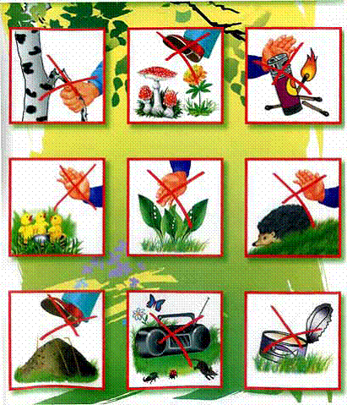

Организационно-педагогические условия реализации программы

Учебно-информационное обеспечение программы

Список используемой литературы

- Александров Ю. Советы друзьям природы. М.: «Московский рабочий».- 2016
- Алексеев В.А. 300 вопросов и ответов о животных и растениях. Ярославль.- 2017 .
- ВелекИ. Что должен знать и уметь юный защитник природы. «Просвещение». М., 2013.
- Голубева Е.Б. Занимательное естествознание. СПб.- 2017.
- Громова О.Е. Стихи и рассказы о животном мире. М..- 2015.
- Гусев А.Г. Удивительный мир природы. «Верхнее-Волжское книжное издательство». Ярославль.- 2016
- Захлебный А.Н. Книга для чтения по охране природы. «Просвещение». М., 2016.
- Мариковский П.И.. В мире насекомых с фотоаппаратом. «Кайнар». Алма-Ата, 2013.
- Беккер И.Л.. Времена года. «ТЦ Сфера». М., 2014.
- Бочкарёва Н.Ф. Система экологического образования и воспитания учащихся. Москва. 2016.
- Запортович Б.Б.. С любовью к природе. «Педагогика». М.,- 2016.
- Корабельников В.А.. Краски природы. «Просвещение». М.,- 2014.
- Махнева М.Д. Экология в детском саду и начальной школе. Сфера, Москва, 2015.
- Молодова Л.П. Игровые экологические занятия с детьми. Минск.-2016
- Прохорова Л.Н. Экологическое воспитание в начальной школе. Аркти. Москва, 2013.
- Шпотова Т.В. Игровая экология. Обнинск, 2016.

Методическое обеспечение программы

Формы занятий, приёмов и методов организации образовательного процесса по темам программы.

№  п/п | Название раздела | Формы работы
 | Введение в программу | Интерактивная беседа, игровая программа
 | Цвет осени | Наблюдение, познавательная игра, викторина, экскурсия в парк
 | Мои друзья домашние животные | Выставка рисунков и фотографий.  Чтение стихов, беседа, просмотр презентаций
 | Я познаю мир | Наблюдение. Видео-урок, занятие-исследование, творческая коллективная работа
 | Природа вокруг нас | Видео-экскурсия, беседа, лекция, наблюдение

Формы занятий, приёмов и методов организации образовательного процесса по темам программы.
- Учебный кабинет.
- Приборы и ТСО: компас, лупа, микроскоп учебный, компьютер, принтер, медиа-проектор, экран.
- Материалы:
- гербарии по систематике растений;
- набор муляжей грибов;
- коллекции семян злаковых;
- коллекции образцов коры и древесины;
- набор муляжей овощей;
-коллекция вредителей леса;
- гербарий растений;
4. Канцелярские товары: альбомы, фломастеры, цветные карандаши, ручки, фотоальбомы.
5. Хозяйственные товары: мешки для мусора, лопатки, лейка, совок, хозяйственные перчатки.

Календарный учебный график
объединения «Моя экология» МБОУЦДТ «Паллада»

№  п/п | Дата | Время занятий | К-во часов | Место провед | Форма занятия | Тема | Форма контроля
 | Введение в программу (4 часа) 2+2
 |  |  | 3 | ЦДТ | Интерактивная беседа | Организационное занятие | Наблюдение
 |  |  | 1 | ЦДТ | Игровая программа | Жалобная книга природы | Опрос
 | Цвет осени (12 часов) 6+6
 |  |  | 2 | ЦДТ | Познавательное занятие | «Цвет осени» | Цвето-тест
 |  |  | 2 | ДОУ | Конкурс. | «Путешествие в город Огород» | тест
 |  |  | 2 | парк | Экскурсия, сбор материала для гербария | Карнавал осенних красок.
 |  |  | 2 | ЦДТ | Выставка | Праздник урожая. | Цвето-тест
 |  |  | 2 | ЦДТ | Викторина | Загадки с лесной опушки.
 |  |  | 2 | ЦДТ | Познавательная игра | Природа – наш дом. | Опрос
 | Мои друзья - домашние животные(6 часов) 3+3
 |  |  | 2 | ЦДТ | Беседа | Мои друзья домашние животные. | Наблюдение
 |  |  | 2 | ЦДТ | Чтение стихов, беседа | Собака – друг человека. | Цвето-тест
 |  |  | 2 | ДОУ | Выставка рисунков и фотографий | «Зверьё моё» | Цвето-тест
 | Я познаю мир (24 часа) 8+16
 |  |  | 2 | ЦДТ | Викторина | «Цвета природы» | Контрольное задание
 |  |  | 2 | ЦДТ | Познавательное занятие | «Загадки зимы» | Наблюдение
 |  |  | 2 | ЦДТ | Командная познавательно-развлекательное | «Я познаю мир природы» | Опрос
 |  |  | 2 | парк | Занятие-исследование | Загадки хвойного леса. | Контрольное задание
 |  |  | 2 | ЦДТ | Развлекательная программа | Новогодний огонёк. | Наблюдение
 |  |  | 2 | ЦДТ | Видео-урок | Животные –живых уголков. | Опрос
 |  |  | 2 | ЦДТ | Наблюдение | Зимующие птицы. | Контрольное задание
 |  |  | 2 | ЦДТ | Эко-игра | «В гостях у природы». | Блиц-опрос
 |  |  | 2 | ЦДТ | Викторина, подвижная игра | «В царстве Берендея» | Опрос
 |  |  | 2 | ЦДТ | Подвижная развивающая игра | Здоровье – богатство на все времена | Цвето-тест
 |  |  | 2 | ЦДТ | Занятие-исследование | «Удивительное рядом» | Опрос
 |  |  | 2 | ЦДТ | Развивающая игра | Хищники и травоядные | Тест
Природа вокруг нас (26 часов) 14+12
 |  |  | 2 | ЦДТ | Беседа, творческая работа (коллективная) | «Мир цветов». Легенды о цветах. | Наблюдение
 |  |  | 2 | парк | Конкурс знатоков. | «Природа вокруг нас» | Опрос
 |  |  | 2 | ЦДТ | Эко-игра | «Хочу всё знать» | Цвето-тест
 |  |  | 2 | ЦДТ | Лекция | По страницам Красной книги. | Наблюдение
 |  |  | 2 | парк | Наблюдение | День птиц. Перелётные птицы. | Контрольное задание
 |  |  | 2 | ЦДТ | Интеллектуальная познавательная игра | «Весенний марафон» | Опрос
 |  |  | 2 | ЦДТ | Видео-экскурсия | путешествие по заповедникам нашей страны. | Контрольное задание
 |  |  | 2 | ЦДТ | Посадка саженцев растений. | Акция «Зелёный патруль» | тест
 |  |  | 2 | ЦДТ | Познавательное занятие. | «Лекарственные растения» | Опрос
 |  |  | 2 | ЦДТ | Презентация, | «Царство насекомых» | Цвето-тест
 |  |  | 2 | ЦДТ | Беседа, творческая работа | «Яркие краски весны» | Наблюдение
 |  |  | 2 | ЦДТ | Экскурсия в природу | «Здравствуй, лето!» | Блиц-опрос
 |  |  | 2 | ЦДТ | Викторина, выставка | Итоговое занятие. | Опрос

